**Exercice de TP Construction d’un site pas à pas**

On se propose ici de créer la page web présentée dans la figure ci-dessous. Il s’agit dans un premier temps d’écrire le code Html décrivant le contenu de la page, ensuite créer un fichier CSS pour la mise en forme.

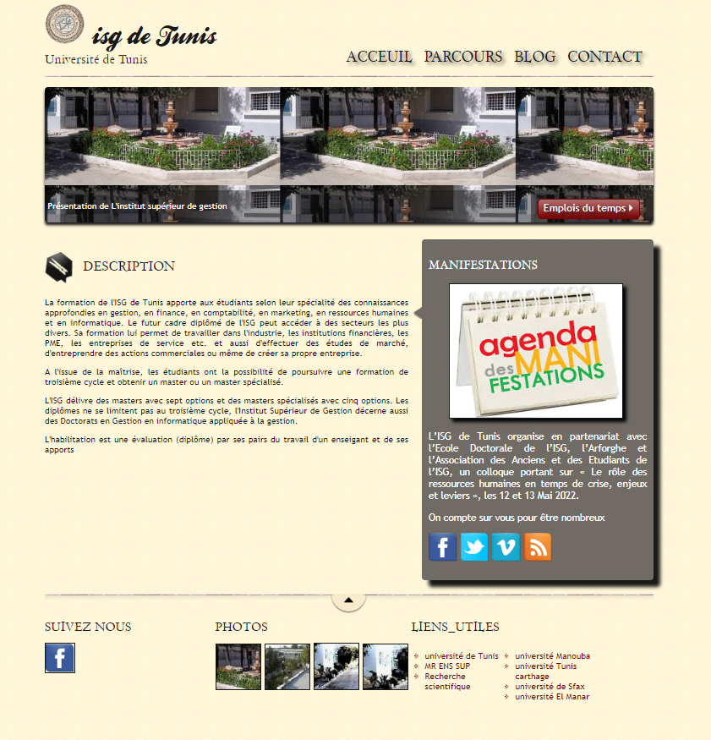

1. Utiliser les balises HTML structurantes pour structurer la page selon la maquette suivante. Ensuite créer le contenu de la page (menu, titres, images, liens..). Les ressources nécessaires se trouvent dans le fichier ci-joint (fichiers de police et images).

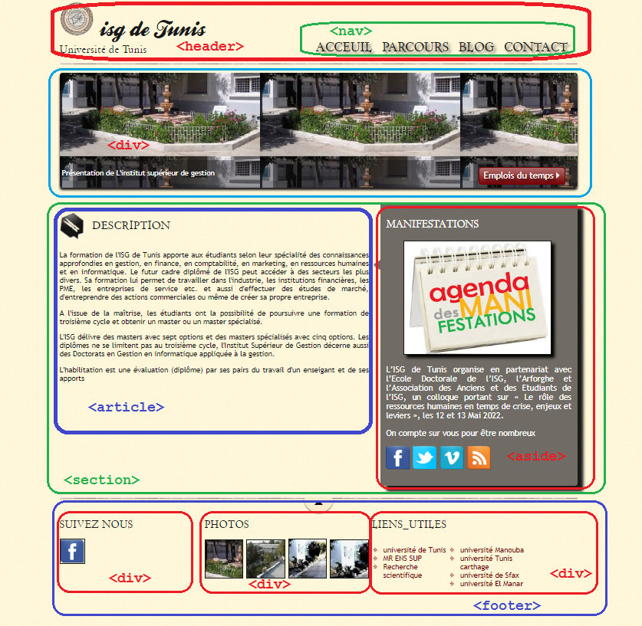

1. Faire la mise en forme de la page dans un fichier CSS en suivant les étapes suivantes. On utilisera FlexBox pour positionner les boites.
   1. Polices personnalisées.
   2. Définition des styles principaux de la page (largeur du site, fond, couleur par défaut du texte).
   3. En-tête et liens de navigation.
   4. Bannière (représentant la cour de l’isg).
   5. Section principale du corps de page, au centre.
   6. Section <aside>
   7. Pied de page (footer)